Nama:Bambang ardi.m

Nim:51017024

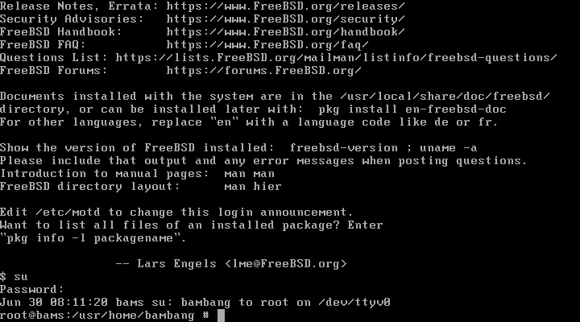**HADIAH :** FREEBSD.ISO